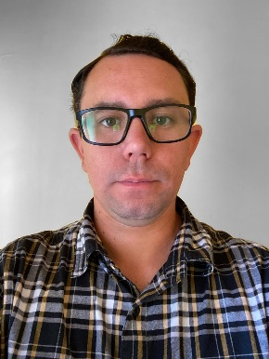
Profesional con más de 15 años de experiencia en seguridad, mantenimiento industrial y operación de equipos de hidrografía y oceanografía. Destacado por su capacidad de liderazgo y adaptabilidad en entornos dinámicos y exigentes. Actualmente, estudiante de Ingeniería en Logística, con habilidades comprobadas en gestión de seguridad, mantenimiento tecnificado y coordinación de proyectos. Busco aportar mis conocimientos y experiencia en una organización que valore la eficiencia y la seguridad.

Carlos Antonio Ibacache Pinto
Información Personal:
- Rut: 17.439.771-6
- Edad: 36 años
- Nacionalidad: Chilena
- Fecha de Nacimiento: 18 de Mayo 1988
- Estado Civil: Casado
- Dirección: Calle Uruguay 299, Los Andes
- Celular: +569 66502884
- Email: cibacache720@gmail.com
- Situación Militar: Al Día
- Licencia de Conducir: Clase B, C al día
- Hijos: 2
Antecedentes Académicos:
- 1995-2002: Enseñanza Básica, Escuela Piloto 1º Luís Pardo Villalón, Valparaíso
- 2003-2006: Enseñanza Media Técnica, Liceo Industrial Superior, Valparaíso
- 2007-2009: Curso de Combatiente Básico en Infantería de Marina, Armada de Chile
- 2010: Curso Hidrografía y Oceanografía, Academia Politécnica Naval Armada de Chile, Las Salinas, Viña del Mar (Tropa Profesional)
- 2023-ACTUAL: Estudiante de Ingeniería en Logística, Instituto Superior IACC
Antecedentes Laborales:
- 2007-2009: Servicio Militar, Armada de Chile: DIM2 MILLER, Infantería de Marina, Viña del Mar
- 2010-2013: Asistente Técnico en Hidrografía y Oceanografía, Armada de Chile, Valparaíso
- 2015: Mantención de patio y patrón de bote, Yacht Club Chile, Viña del Mar.
- NOV2018-AGO2019: Jefe de control de seguridad, Constructora C|NB (Término de Obra).
- ENE2022-ABR2023: Mantención y Aseo Industrial Tecnificado, Codelco División Andina.
- MAY2023-AGO2023: Mantención a TBM TUNELADORA, Primer tramo línea 7, Metro Renca.
- MAR2024-SEP2024: Seguridad Táctica, Prosegur en mineroducto ruta para BHP Minera Escondida.
- OCT2024-PARADA DE PLANTA: Supervisor OO.CC y Aseo Industrial Tecnificado en MGA Codelco División Andina por empresa Neomineral.
Habilidades:
- Gestión de Seguridad: Experiencia en la supervisión y control de seguridad en diversas industrias.
- Mantenimiento Industrial: Conocimientos en mantención y aseo industrial tecnificado.
- Operación de Equipos: Manejo de equipos de hidrografía y oceanografía.
- Liderazgo: Capacidad para liderar equipos de trabajo y coordinar proyectos.
- Adaptabilidad: Capacidad para adaptarse a diferentes entornos laborales y proyectos.
- Comunicación: Habilidades efectivas de comunicación tanto oral como escrita.
- Idiomas: Español (nativo), Inglés (intermedio).

Disponibilidad Inmediata.

